# **Feladat**

Ebben a feladatban egy olyan alkalmazást kell készítenie, amely évszámok összegyűjtését, tanulását segíti. Az évszámokat egy MySQL adatbázisban tárolja.

Az alkalmazást az alábbi ábra mutatja:

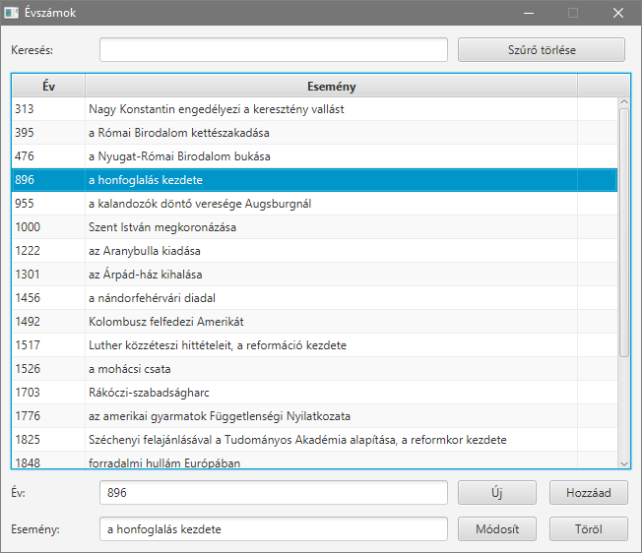

Induláskor a program beolvassa az adatokat a *tortenelem* adatbázisból.

Az ablak közepén lévő táblázat mutatja az évszámokat. Minden évszámnál meg lehet adni az évszámot és az eseményt, amely akkor történt.

A fenti szöveges mezőbe lehet szűrőfeltételt írni az alatta lévő oszlopra vonatkozóan, és minden karakter beírása után a program csak a szűrőnek megfelelő évszámokat mutassa. A Szűrő töröl gomb megnyomásakor törlődik a szűrő szövege.

Ha kijelölünk egy sort a táblázatban, akkor a program kimásolja az alsó részre a kijelölt sorban lévő adatokat. Ezek módosíthatók, és a módosított változat a Módosít gomb megnyomásával rögzíthető az adatbázisban.

A kijelölt sor törölhető az adatbázisból és a táblázatból a Töröl gombbal.

Az Új gomb megnyomásakor az alsó részben lévő adatok törlődnek. Az alsó részre beírt új adatokat a Hozzáad gombbal lehet hozzáadni a táblázathoz és az adatbázishoz.

## **Adatbázis elkészítése**

1. Indítsa el a WAMP szervert, majd nyissa meg a PHPMyAdmin programot! Jelentkezzen be (név: root, jelszó nincs), majd készítsen egy új adatbázist *tortenelem* néven, magyar illesztéssel!
2. Importálja az *evszamok.sql* fájl tartalmát! Nézze meg a kapott tábla szerkezetét és tartalmát!
3. Állítsa be, hogy az *evID* mező legyen az elsődleges kulcs, automatikus számozással!
4. Készítsen indexet az *evszamok* táblához úgy, hogy az *ev* mező szerint gyorsan lehessen keresni!
5. Állítsa be, hogy ugyanazt az eseményt ne lehessen kétszer megadni!
6. Hozzon létre egy új felhasználót *tanulo* néven! A jelszava is legyen *tanulo*! Csak helyben tudjon bejelentkezni, és a *tortenelem* adatbázisban tudjon minden adatokkal kapcsolatos műveletet végezni, de máshoz ne legye joga! Exportálja a *tanulo* felhasználó jogosultságait a *tanulo.sql* fájlba!
7. Exportálja az adatbázis tartalmát *megoldas.sql* néven!

## **Osztályok létrehozása**

1. Indítsa el a NetBeans fejlesztőrendszert, és kezdjen egy új JavaFX FXML projektet *tortenelem* néven!
2. A projektben lévő *tortenelem* nevű csomagban hozza létre az alábbi osztályokat:  
   - *Evszam*: a táblázat soraihoz,  
   - *DB*: ebbe kerülnek az adatbázist közvetlenül kezelő metódusok.
3. Adja hozzá a projekt könyvtáraihoz a MySQL JDBC drivert!
4. Hozzon létre a projektben egy panel nevű csomagot, és másolja bele a kapott Panel.java fájlt! Nézze meg a forráskódot! A továbbiakban a Panel osztály metódusait alkalmazza a párbeszédpanelek megjelenítéséhez!
5. Az Evszam osztályban hozza létre a következő privát adattagokat:  
   - evID: egész szám,  
   - ev: egész szám,  
   - esemeny: szöveg.
6. Készítsen konstruktort az Evszam osztályhoz, amely a paraméterként kapott értékeket tárolja az adattagokban!
7. Készítsen getter és setter metódusokat az Evszam osztály adattagjaihoz!

## **GUI elkészítése**

1. Készítse el a program grafikus felületét a következő ábra alapján:

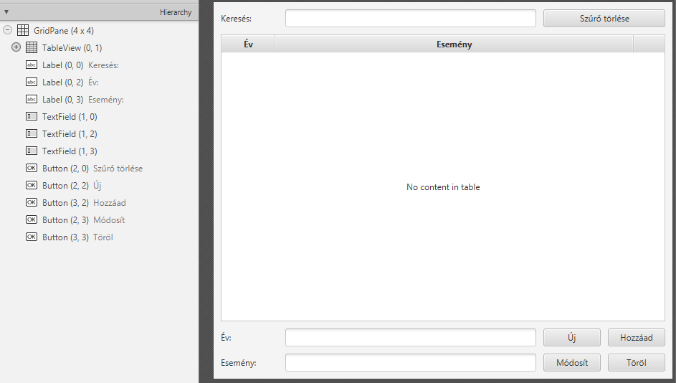

1. A GridPane méretei és a sorok magasságai számítottak, az egyes oszlopok szélességei: 80, 350, 80 és 80 képpont, a cellák közötti távolságok mindkét irányban 10 pontosak legyenek! A padding minden oldalon 10 pontos legyen!
2. A TableView elem azonosítója tblEvek, méretei számítottak legyenek, és 4 oszlopot foglaljon el! A két oszlop neve oEv, illetve oEsemeny, a szélességük 75, illetve 500 képpont legyen!
3. A felső szövegmező neve txtKeres, az alsóké txtEv, illetve txtEsemeny legyen!
4. A gombok szélessége 80 képpont legyen! Az általuk elindított metódusok nevei: szuro_torol, export, uj, hozzaad, modosit, illetve torol legyen! A Szűrő törlése gombot az Esc billentyűvel is ki lehessen választani!
5. Állítsa be a controller osztályt, és mentse a jelenetet!
6. Másolja át a szükséges kódot a controller osztályba! Végezze el a szükséges importálásokat! A kérdőjelek helyére írja be a megfelelő típusokat!
7. Az initialize metódusban adja meg, hogy a TableView oszlopaiba az Evszam osztály melyik mezőit kell megjeleníteni!
8. Állítsa az ablak címét „Évszámok”-ra, és kapcsolja ki az átméretezhetőségét!

## **Beolvasás és szűrés**

1. A *DB* osztályban készítsen három változót, amely az adatbázis használatához szükséges nevet (tanulo), jelszót (tanulo) és URL címet tartalmazza!
2. Készítsen egy *beolvas* nevű metódust a *DB* osztályba, amely egy paraméterként kapott parancs alapján beolvassa az adatokat az *evszamok* táblából egy szintén paraméterként kapott ObservableList-be! Előtte törölje a lista korábbi tartalmát! Hiba esetén írja ki a kapott hibaüzenetet egy párbeszédpanelen!
3. A controller osztályban hozzon létre *ab* néven egy példányt a *DB* osztályból!
4. Az adatok beolvasásához egy lekérdezést kell végrehajtani az *evszamok* táblán.   
   Készítsen egy *beolvas* nevű metódust a controller osztályba is! Ez először állítsa elő a szükséges lekérdezést egy Stringben! A lekérdezés eredményében minden mező jelenjen meg, és az *ev* mező határozza meg a rekordok sorrendjét! A lekérdezés szűrjön a felső mezőbe írt szöveg szerint! A megadott szöveg bárhol szerepelhet az esemeny mezőben.   
   A metódus ezután hívja meg az *ab* objektum *beolvas* metódusát a *tblEvek* listájával és az összeállított SQL paranccsal!
5. A program indulásakor hívja meg a *beolvas* metódust!
6. Ha a fenti szűrőben módosítanak valamit, akkor újra be kell olvasni az adatokat az új szűrővel. Rendelje hozzá a szövegmező változásához a beolvasást!
7. A Mégse gomb megnyomásakor a *szuro_torol* metódus fut le. A metódus törölje a szűrő tartalmát!
8. Amikor kijelölünk egy sort a táblázatban, ki kell másolni a kijelölt sor adatait az alsó szövegmezőkbe. Készítsen ehhez egy *tablabol* nevű metódust a controller osztályba! Ha nincs kijelölt sor, a metódus ne csináljon semmit!
9. Rendelje hozzá a *tablabol* metódust ahhoz az eseményhez, amikor a táblában megváltozik a kijelölés!

## **Új évszám hozzáadása**

1. Az Új gomb megnyomásakor a következők történjenek: az alsó év és esemény szövegmezők tartalma törlődjön, és kerüljön az évre a kurzor! A táblázatban szűnjön meg a kijelölés!
2. Készítsen a *DB* osztályban egy *hozzaad* nevű metódust, amely paraméterként kapja meg az *ev* és az *esemeny* mezők értékeit, majd adja hozzá egy új rekordban az adatbázishoz! A visszaadott érték siker esetén üres String, egyébként a hibaüzenet legyen!
3. Módosítsa controller osztályban lévő *hozzaad* metódust úgy, hogy az alsó szöveges mezőkből olvassa ki és ellenőrizze az értékeket, majd hívja meg a *DB* osztályban lévő *hozzaad* nevű metódust ezekkel!   
   Az évszámot akkor fogadja el, ha számmá lehet alakítani, az eseménynél pedig azt ellenőrizze, hogy a hossza 1 és 80 karakter között van-e!  
   Ha sikerült a hozzáadás, olvassa be újra az adatokat az adatbázisból, majd hívja meg az *uj* metódust!

## **Évszám módosítása**

1. Készítsen a *DB* osztályban egy *modosit* nevű metódust, amely paraméterként megkapja egy év azonosítóját, az *ev* és az *esemeny* mezők értékeit, majd módosítja a rekordot az adatbázisban! A visszaadott érték siker esetén üres String, egyébként a hibaüzenet legyen!
2. Az ablakon lévő Módosít gomb megnyomásakor az eseménykezelő vizsgálja meg, hogy van-e kijelölt sor! Ha van, akkor olvassa be a táblázatból a hozzá tartozó évazonosítót, majd hívja meg a *modosit* metódust az azonosítóval és az alsó szöveges mezőkből kiolvasott és ellenőrzött értékekkel! Ugyanúgy végezze az ellenőrzést, mint a hozzáadásnál!  
   Ha sikerült a módosítás, olvassa be újra az adatokat az adatbázisból!
3. Egészítse ki a Módosít gomb eseménykezelőjét azzal, hogy sikeres módosítás után jelölje ki a rekordot a táblázatban!

## **Évszám törlése**

1. Készítsen a *DB* osztályban egy *torol* nevű metódust, amely paraméterként megkapja egy évszám azonosítóját, majd törli az évszámot az adatbázisból! A visszaadott érték siker esetén üres String, egyébként a hibaüzenet legyen!
2. Az ablakon lévő Töröl gomb megnyomásakor az eseménykezelő vizsgálja meg, hogy van‑e kijelölt sor! Ha van, akkor kérdezzen rá a törlésre, majd igen válasz esetén olvassa be a táblázatból a hozzá tartozó évazonosítót, és hívja meg a *torol* metódust az azonosítóval! Végül olvassa be újra az adatokat az adatbázisból!